Colorisation d'un objet céleste photographié par un télescope
Le but de cette activité est de programmer et d'appliquer des filtres sur des images en niveau de gris et d'en faire un assemblage.
L'application d'un filtre consiste à transformer une image en modifiant les composantes R, V, B de chacun de ses pixels.

Prise en main d'un notebook
Un notebook est une suite de cellules contenant, soit du texte, soit du code.
- Les cellules de code sont facilement reconnaissables, elles sont précédées de Entrée [ ]:
- Pour exécuter le code Python d'une cellule, il faut frapper <MAJ-Entrée> (ou cliquer sur le bouton ►, ou encore utiliser le menu Cellules>Exécuter les cellules...).
- Si l'instruction est exécutée, les crochets de "Entrée[1]" devraient contenir un numéro et non une étoile "Entrée[*]".

Utilisation de la librairie Pillow (PIL)
Pour traiter les images, Python dispose, entre autres, d'une librairie nommée Pillow que nous appellerons PIL (Python Imaging Library). Elle est conçue de manière à offrir un accès rapide aux données contenues dans une image, elle est dotée d'un pouvoir magique et puissant pour le traitement et la manipulation des différents formats de fichiers images tels que PNG, JPEG, GIF, TIFF et BMP...
Il faudra donc commencer par charger l'outil Image de la librairie PIL. tutoriel officiel.
Première ligne du programme :
from PIL import Image
Nous allons regarder les images comme de grands tableaux de pixels, chacun ayant 3 caractéristiques
- Une valeur de rouge
- Une valeur de vert
- Une valeur de bleu
- Une valeur de transparence (dans le cas des images png)
C'est ce que l'on appelle le format RGB (Red - Green - Blue) ou RVB (Rouge - Vert - Bleu) basé sur les 3 couleurs primaires. Chaque couleur possède 256 valeurs, de 0 (pas de couleur) à 255 (teinte vive). Cela permet de construire une palette de couleur de plus de 16,7 millions de possibilités.
Pour retrouver les différents codes couleurs, on peut se rendre sur HTML color par exemple.
Pour une image avec transparence, il existe le format RGBA (Red - Green - Blue - Alpha) ou RVBA (Rouge - Vert - Bleu - Alpha) à partir des 3 couleurs primaires plus un niveau de transparence. Chaque couleur possède 256 valeurs, de 0 (pas de couleur) à 255 (teinte vive) et la transparence allant de 0 (0%) à 1 (100%).

Quelques-unes des fonctions que l'on va utiliser dans cette page :
commande | résultat
Image.open("Mon_Image.jpg") | Ouverture du fichier Mon_Image.jpg
img1=Image.open("Mon_Image.jpg") | Ouverture du fichier Mon_Image.jpg et création de l'objet img1
Image.new("RGB", (200,100)) | Création d'une nouvelle image (mode RGB et de taille 200px (largeur) sur 100px (hauteur))
.getpixel((i, j)) | récupère la couleur du pixel (i,j) de l'image img1  sous la forme d'un tuple (r, v, b)
.putpixel((i, j), (r,v,b)) | attribue la couleur (r,v,b) au pixel (i,j)
img1.save("img2.jpg") | enregistre l'image créée sous le sous nom img2.jpg
img2.show() | montre l'image img2 dans le lecteur par défaut de l'ordinateur
img2 | montre l'image img2 directement dans le notebook
Toutes les commandes qui sont précédées de img1. s'appliquent à l'objet img1, il faut donc qu'il ait été déclaré avant.

Ouverture des images
Les images que nous allons utiliser dans un premier temps seront au format JPG.
En effet, ce format d'image ne comprend que les couches RVB.
Voici les noms des 3 images (une pour chaque couleur)
- 673nmos.jpg = Image à mettre en Rouge
- 656nmos.jpg = Image à mettre en Vert
- 502nmos.jpg = Image à mettre en Bleu
Question 1 : Exécuter la fonction ci-dessous qui permet :
- D’ouvrir un fichier et de stocker l'image dans un objet Python de type Image.
- D’afficher le format, le type de codage et la dimension de l’image.
- D’afficher l'image.
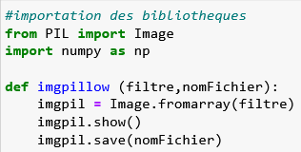
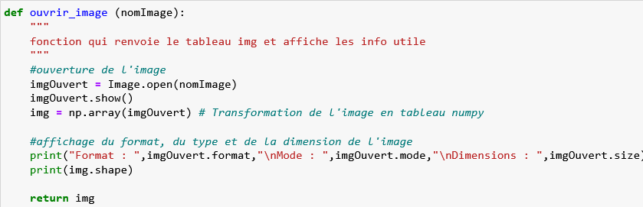
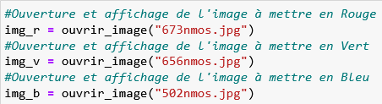

Filtrage d'une image
Le filtrage d'une image consiste à venir augmenter ou diminuer les composantes couleurs de chaque pixel qui constitue notre image.

Etude de cas : Eclaircissement d'une image
Pour éclaircir une image, on peut augmenter de 50% les composantes couleurs de chaque pixel.
Suivre la vidéo suivante, qui détaille la fonction Python éclaircissement.
https://raw.githubusercontent.com/PythonLycee/PyLyc/master/video/Traitement_image_filtre.mp4
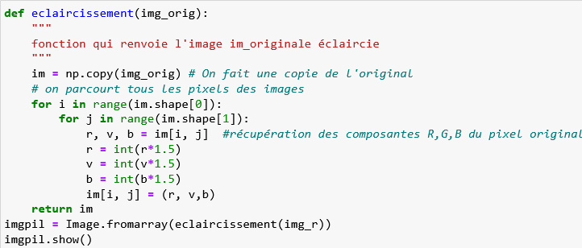

Etude de cas : Assombrissement d'une image
Pour assombrir une image, on peut diminuer de 50% les composantes couleurs de l'image d'origine.
Écrire une fonction Python assombrissement qui permet d'assombrir une image, puis tester cette fonction.
Aide : On pourra commencer par effectuer un copier/coller de la fonction éclaircissement puis l'adapter.
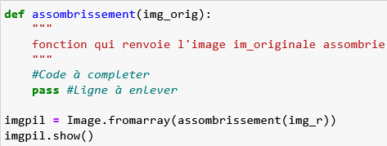

Colorisation de chaque image en une couleur ou Filtrage RVB :

Filtrage Rouge
Le principe du filtre rouge consiste à conserver les composantes rouges des pixels de l'image et à remplacer les autres par 0.  Écrire une fonction Python filtre_rouge qui applique le filtre rouge à une image, puis tester cette fonction (vous pouvez-vous aider de la fonction vue précédemment). | 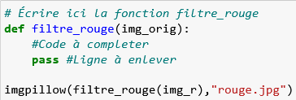

Filtrage Vert
Le principe du filtre vert consiste à conserver les composantes vertes des pixels de l'image et à remplacer les autres par 0.  Écrire une fonction Python filtre_vert qui applique le filtre vert à une image, puis tester cette fonction (vous pouvez-vous aider de la fonction vue précédemment). | 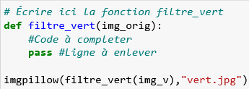

Filtrage Bleu
Le principe du filtre bleu consiste à conserver les composantes bleues des pixels de l'image et à remplacer les autres par 0.  Écrire une fonction Python filtre_bleu qui applique le filtre bleu à une image, puis tester cette fonction (vous pouvez-vous aider de la fonction vue précédemment). | 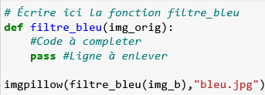

Mélanges des images filtrées
Le principe de fusionner des images filtrées en Rouge, Vert et Bleu consiste à faire la fusion des deux premières couches puis de cette fusion faire la fusion de la troisième couche.
Pour cela, nous allons nous servir de la fonction assemblage suivante :
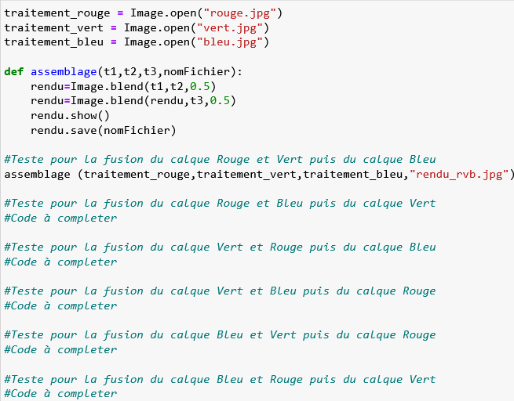

Bonus1 : cas des images PNG
Dans le cas des images PNG, il y a une couche en plus des couches Rouge, Verte et Bleu. Cette couche est la transparence noté alpha ou a.
Proposez un nouveau code en vous inspirant des différentes fonctions que vous avez codées plus haut.

